3 YAŞ MAYIS AYI
PLAN AKISI

ENGELLİLER HAFTASI
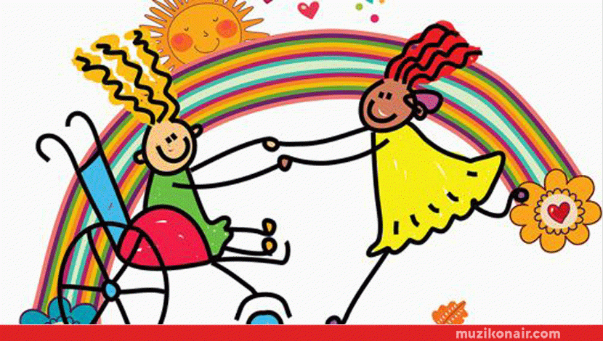

ŞARKI
Neşeli Ol

Neşeli ol ki genç kalasın
Bu dünyadan da zevk alasın
Ümitler hep süslenir neşeyle
Neşeli ol ki genç kalasın

Neşeli ol ki hep artsın gücün
Yorgunluk nedir bilme bütün gün
Gayretler hep güçlenir neşeyle
Neşeli ol ki genç kalasın

SANAT ETKİNLİĞİ
- El baskılı engelliler haftası etkinliği
TÜRKÇE DİL ETKİNLİĞİ
- Kolu kırılan Veli

PARMAK OYUNLARI
- Barbie bebeğimin topu

ANNELER GÜNÜ
SANAT ETKİNLİĞİ
Anneler günü panosu hazırlıyoruz😊

TÜRKÇE DİL ETKİNLİĞİ
- Kayıp balık nemo

PARMAK OYUNU
- Anneler günü

ŞARKI
BİLMECE
Şimdi sizlere kolay ve hoş bir bilmece
Saklıyor onu iki hece
Çok güzel aynı anda çok yüce
Can verir her açan güle
Tatlıdır şeker gibi ilaç tüm dertlere
Sımsıcak doğar şu kalbime
Benzemez gördüğüm çiçeklere
Bilmecem haydi sizce ne?
Bizce çok yüceyse melek
sımsıcaksa güneş
balla kaplı bir petek
Belki çok uzakta açan
Güz gelince solan
En güzel kokan çiçek
Melek değil kanatları yok uçmuyor
Güneş değil sıcak ama o yakmıyor
Çiçek değil çiçek gibi o solmuyor
Değil değil değilse bilmecen nedir?
Anne tabi kanatları yok uçmuyor
Güneş gibi sıcak ama o yakmıyor
Çiçek değil çiçek gibi o solmuyor
Melek değil bu bilmece tek annedir anne
19 MAYIS ATATÜRK’Ü ANMA GENÇLİK VE SPOR BAYRAMI
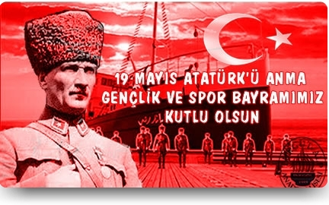

SANAT ETKİNLİĞİ
Sınıfımızı süslüyoruz😊
19 Mayıs 1919 Bandırma Vapuru grup etkinliği

ŞARKI
DAĞ BAŞINI DUMAN ALMIŞ
Dağ başını duman almış
Gümüş dere durmaz akar
Güneş ufuktan şimdi doğar
Yürüyelim arkadaşlar
Sesimizi yer gök su dinlesin
Sert adımlarla her yer inlesin
Sesimizi yer gök su dinlesin
Sert adımlarla her yer inlesin inlesin
Bu gök deniz nerede var
Nerede bu dağlar taşlar
Bu ağaçlar güzel kuşlar
Yürüyelim Arkadaşlar
Sesimizi yer gök su dinlesin
Sert adımlarla her yer inlesin
Sesimizi yer gök su dinlesin
Sert adımlarla her yer inlesin inlesin

TÜRKÇE DİL ETKİNLİĞİ
- 19 Mayıs Atatürk’ü anma ve gençlik spor bayramı ile ilgili slayt gösterimi

MAKAS KULLANMABECERİSİ
- EL GÖZ KORDİNASYONU KULLANARAK KAĞIT KESME ÇALIŞMALARI
KALEM TUTMABECERİSİ
- EL GÖZ KORDİNASYONU KULLANARAK ÇİZGİ ÇALIŞMALARI TAMAMLAMA
YOĞURMA MADDELERİ
- OYUN HAMURU
- KİNETİX HAMURU
HAREKETLİ OYUNLAR
- MENDİL KAPMACA (BAHÇE OYUNLARI)
- YERDEN YÜKSEK (BAHÇE OYUNLARI)

KAVRAMLAR
- DOĞRU-YANLIŞ(ZIT KAVRAMLAR)
- KIZ-ERKEK(ZIT KAVRAMLAR)
- SERT-YUMUŞAK (DUYU)
- AZ-ÇOK(MİKTAR)
AİLE KATILIMI
- ANNELER GÜNÜ GÖSTERİMİZE DAVETLİSİNİZ😊
- YILSONU GÖSTERİLERİMİZ İÇİN HAZIRLIKLAR BAŞLASIN
SAYI: 1-10 RİTMİK SAYMA

RENK: KIRMIZI MAVİ BEYAZ SARI

ÖĞRETMENLER:
Ebru DİLAVER
Betül ÖZMEN

